**《亿以内数的认识（1）》学程拓展**

1. 在36后面添上（ ）个0，这个数就读作三十六万。在36中间添上（ ）个0，这个数就读作三百万零六。

2．如果 表示1万，那么 表示（ ），

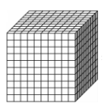

表示（ ）， 表示（ ）。